DUYGULARIMIZ
ŞARKI

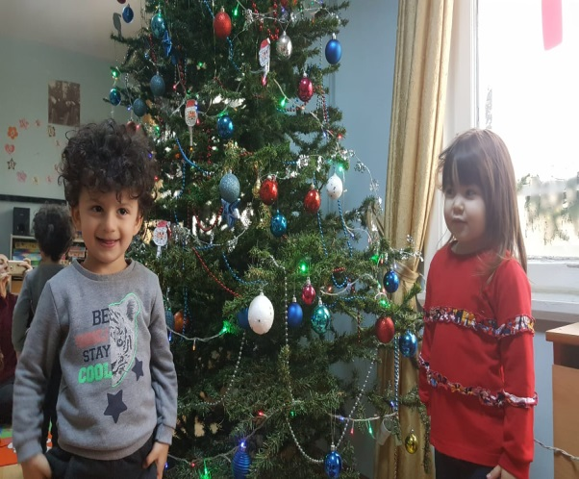
Duygularım
Ben minik bir insanım, / Duygularımla yaşarım. / Üzülünce işte böyle /Iıı ııı ııı diye ağlarım.
(Arada çocuk ağlama sesi)
Kızdığımda işte şöyle / Kaşlarımı çatarım. (2)
(Arada “Hıııı!” diyen çocuk sesi)
Şaşırınca gözlerimi / Kocaman açarım. (2)
(Arada “Aaaaaa!” çocuk şaşırma sesi)
Korktuğumda işte böyle / Ürkek ürkek bakarım. (2)
(Arada “Ayyyyy!” çocuk korkma sesi)
Sevinince işte böyle / Gülücükler atarım. (2)
(Gülme sesi)

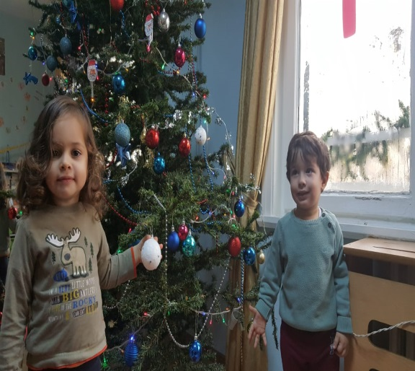

ŞİİR
Yüreği iyilik dolu,
Duygulu arkadaşım.
Biraz başım sıkılsa
Biraz başım sıkılsa
Eğlencede, oyunda
Hemen yanıma koşar.
Hep el ele gezeriz.
Her zaman beraberiz.

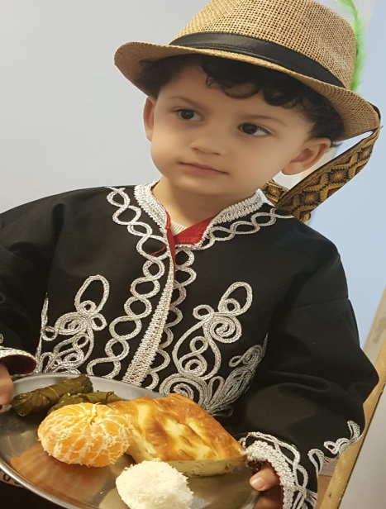
PARMAK OYUNU
Aldım elime kitabı,(Eline kitap alma hareketi)
Açtım kapağını.(Açma hareketi yapılır.)
Merakla okudum içini,(Okuma hareketi yapılır.)
Öğrendim bir bir,(Sağ el işaret parmağı ile sol el parmakları sayılır.)
Doğruları gerçekleri.(Baş üzerinde ellerle daire çizilir.)

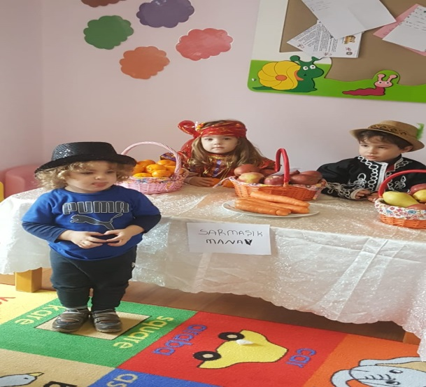
TEKERLEME
A a asma
Be be basma
Se se sümbül
Menekşe gül

YERLİ MALI
VE
TUTUM YATIRIM HAFTASI

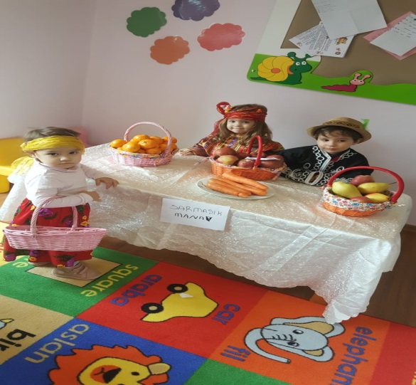
ŞARKI
Tüm meyveler yararlı
Öğrenelim adını
Arkadaşlar bilelim
Ağzımızın tadını.
Meyveleri yedikçe
Oh ne güzel diyelim
Sağlık neşe içinde
Mutlulukla gülelim.

ŞİİR

Yerli Malı Kullanalım
Çocuklar size çağrım var
Yerli malı kullanalım
Kullanalım, edelim kâr
Yerli malı kullanalım.
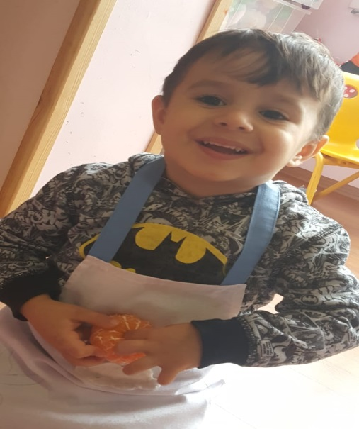
Daha güçlü olmak için
Daha özgür kalmak için
Mutluluğu bulmak için
Yerli malı kullanalım.
Her ürün bizim olmalı
Arayıp onu bulmalı
Paramız yurtta kalmalı
Yerli malı kullanalım.

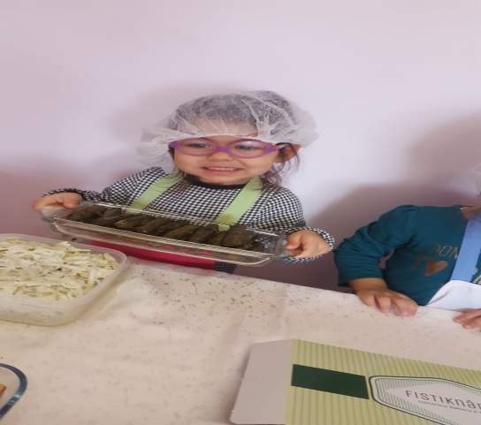
PARMAK OYUNU
Ben büyüdüm, okula gidiyorum.(Başparmak hareket ettirilir.)
Okulda bir arkadaşım oldu. (İşaret parmağı hareket ettirilir.)
Okulda iki arkadaşım oldu.(Orta parmağı hareket ettirilir.)
Okulda üç arkadaşım oldu.(Yüzük parmağı hareket ettirilir.)
Okulda dört arkadaşım oldu.(Serçe parmağı hareket ettirilir.)
Okulda beş arkadaşım oldu.(Bütün parmaklar hareket ettirilir.)

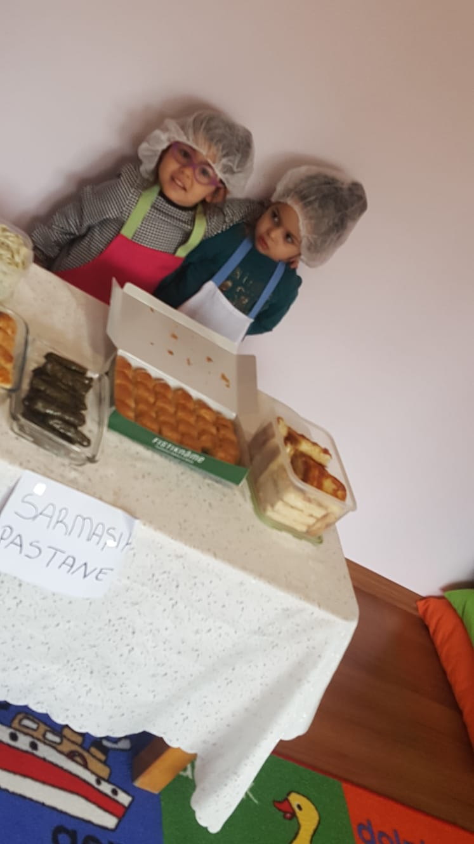

TEKERLEME
Kalemim yok
Silgim yok,
Sınıfı geçtim
Haberim yok
Çarşıya gittim,
Leblebi aldım.
Burnuma kaçtı,
Hapşuu! Ha ha ha hapşuu

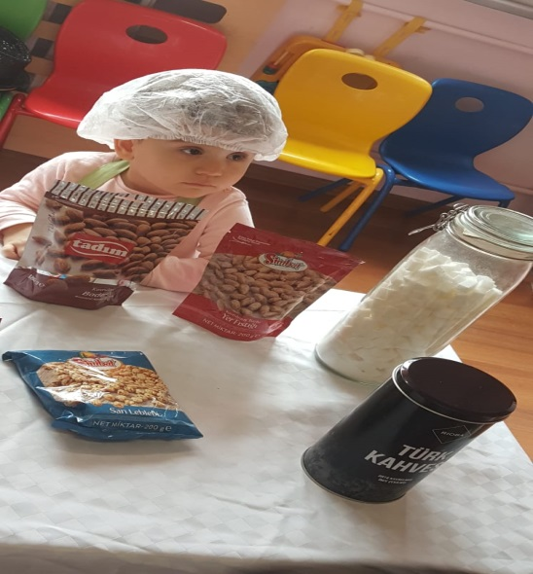
KIŞ MEVSİMİ

ŞARKI

Kardan adam yapalım
Burnuna havuç takalım
Üşüyor bu havada
Boynuna atkı saralım
Atkı nerde atkı burada
Süpürge nerde süpürge burada
Atkıyı sar boynuna
Tak süpürgeyi koluna.

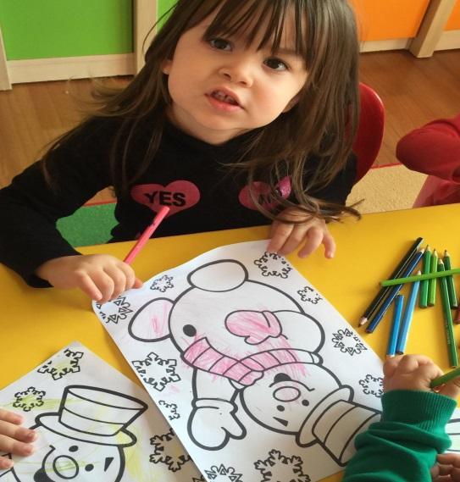
ŞARKI

KIŞ BABA
A a a bak geldi kış baba
Sırtında kalın abası
Elinde kalın sopası
A a a bak geldi kış baba
E e e bir karış kar yerde
Dağlar kırlar hep bembeyaz
Yavru kuşlar yem bulamaz
E e e bir karış kar yerde
İi i kış dondurdu bizi
Bu soğuğa dayanılmaz
Kış babaya inanılmaz
İ i i kış dondurdu bizi
O o o bak sırtımda palto
Korkumuz yok kardan kıştan
Ne soğuktan ne rüzgârdan
O o o bak sırtımda palto
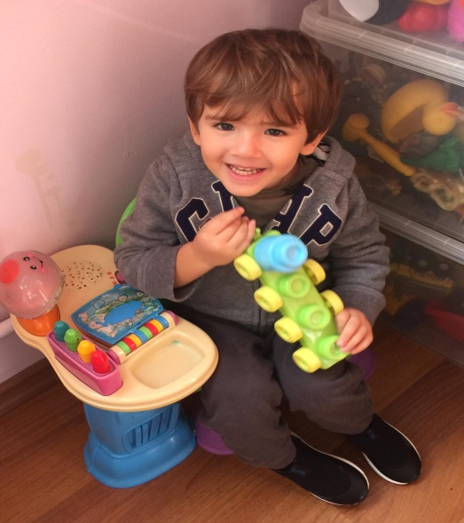
ŞİİR

KIŞ
Gök kararmış, yerler beyaz
Her gece eser ayaz.
Buzlandı şimdi ırmak, dere.
Takalım hemen atkı, bere.
Lapa, lapa, lapa, lapa beyaz kar
Lapa, lapa, lapa, lapa kar yağar.
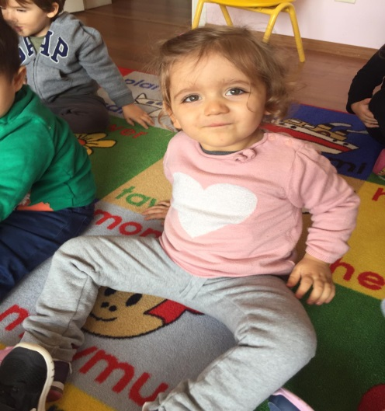
Kar yağınca korkmuş kaçmışlar
Çalının dibine bütün kuşlar.
Fırtına var, ayaz var,
Dışarıda buz gibi, soğuk hava var.
Gelirim yağmurumla, karımla, soğuğumla
Atkıyı, bereyi, eldiveni, taktırırım size
Ben gelince, sokaklarınız döner bembeyaz bir kilime
Ben hangi mevsimim sizce? (KIŞ)

PARMAK OYUNU

SAR MAKARAYI
Sar, sar, sar makarayı (iki el döndürülerek sarma hareketi yapılır.)
Çöz, çöz, çöz makarayı (eller ters yönde döndürülerek çözme hareketi yapılır.)
On kilo pekmez (iki elin parmakları öne doğru uzatılıp gösterilir.)
Yala, yala bitmez (iki el sıra ile ağza götürülerek yalama hareketi yapılır.)
Beşi sana, beşi bana (bir el öne uzatılır, diğer el göğse konulur.)
Ayşe… (eller üç kez alkışlanır.)
Fatma… (üç kez alkışlanır.)
Boncuk… (üç kez alkışlanır.)
Aslan geliyor, kaplan geliyor (eller ve kollar sıra ile yana açılır.)
Çekilin yoldan tıp… (kollar birbirine kenetlenip, bağlanır ve sessiz durulur.)

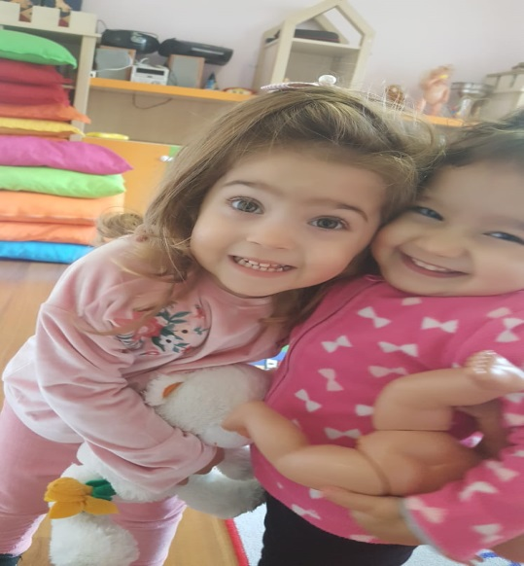
YENİ YIL

ŞARKI

Eski yıl sona erdi
Yepyeni bir yıl geldi
Bu yıl olsun mutlu bir yıl
Yeni yıl, yeni yıl, yeni yıl yeni yıl
Sizlere kutlu olsun.
Yeni yıl, yeni yıl, yeni yıl yeni yıl
Bizlere kutlu olsun.

PARMAK OYUNU

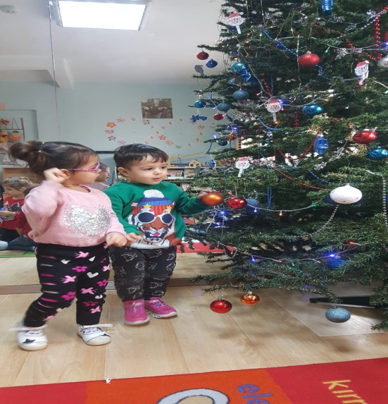
YENİ YIL
Ben eski yılım (sağ başparmak)
Adım 2014
Çok çalıştım, yoruldum.
Görevimi yeni yıla bırakıp gidiyorum. (eller sallanır.)
Merhaba (sol başparmak)
Ben yeni yılım.
Adım 2015
Çok neşeliyim heyecanlıyım, (eller vurulur.)
Beraber çalışalım. (eller birbirinin etrafında döndürülür.)
Bir yaş daha büyüyelim. (bir parmak gösterilir.)
Güle güle 2014 (Sağ el sallanır.)
Hoş geldin 2015 (alkışlanır.)

KAVRAMLAR

- Temiz - Kirli
- Miktar: Bütün - Yarım
- Duyu: Sert - Yumuşak
- Zaman: Dün – Bugün - Yarın
- Şekil: Daire
- Yön: Ön - Arka
- Renkler: Lacivert - Gri

BELİRLİ GÜN VE HAFTALAR

- Yerli Malı Haftası

Mutfak Etkinliği; Kurabiye yapımı


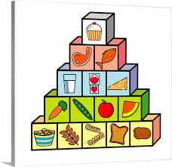


DECEMER
2018-2019
2 YRS
Vocabulary
- We have talked about the weather conditions.(rainy, sunny, cloudy, windy, snowy, stormy)(Hava durumu hakkında konuşttuk..yağmurlu, güneşli, bulutlu, rüzgarlı, karlı, fırtınalı),
- Christmas tree (Yeni yıl ağacı), Santa Claus (noel baba), bell (zil), deer (geyik), sleigh (kızak)
- orange (portakal), lemon (limon), tomato (domates), potato (patates), milk (süt), yogurt (yogurt), fish (balık), chicken (tavuk), hamburger (hamburger), pizza , egg (yumurta), ice-cream (dondurma), carrot (havuç), salad (salata), chocolate (çikolata), cake (pasta), Banana (muz), apple (elma)
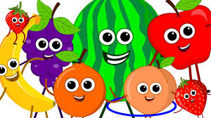
Language Aims

I like…/I don’t like…..(…..severim/…..sevmem)

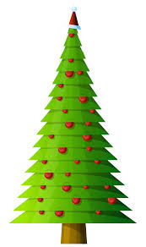
Storytime (Kitap Okuma):
- We have read ‘’Goodnight Santa“The very hungry Caterpillar” and “Winnie in winter’.
(‘İi geceler Noel Baba’ ,“Aç Tırtılın” ve ‘ Winnie’ nin hikayelerini okuduk.)

Music and Movement (Müzik ve Hareket):
We have sang and had fun with five brown monkeys jumping on the bed.
( Maymun şarkımız ile hem şarkı söyledik hemde eğlendik.)

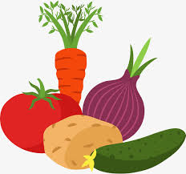

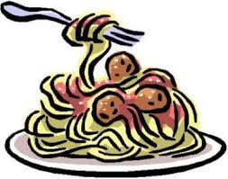
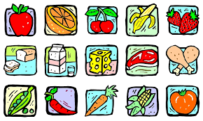

Creative activities in English (İngilizce yaratıcı etkinlikler)

- We have played ‘the missing vegetable and fruit. ( Hangi sebze-meyve eksik oynadık.)


SONGS
Sing sing sing
Jingle Bells
How’s the weather?

MÜZİK

Sarmaşık çocuk evi şarkısı, İstiklal Marşı, Ne kadar güzel bir ses, ostinato oyunu şarkıları çalışıldı.

OSTİNATO OYUNU
Çal hadi çal bakalım,
Bak bakalım kaç tane kaldı
Çal hadi çal bakalım

NE KADAR GÜZEL BİR SES
Ne kadar güzel bir ses

Kanatlar pat pat pat
Ayaklar rap rap rap,
Dön dön döne döne
Şimdi herkes yerine.

SARMAŞIK ÇOCUK EVİ
Sarmaşık çocuk evim,
İkinci yuvam benim,
Sevgi Saygı dolu,
Benim öğretmenim.

Çokda güzel bir okulum var benim
Neşe dolu sarmaşık çocuk evim

Resim şarkı öyküler
Vakitler hoşça geçer
Annem babam mutlu
Burda güvendeyim

Çokda güzel bir okulum var benim
Neşe dolu sarmaşık çocuk evim

Çocuklarda Beslenme
Beslenme, bedenin sağlıklı büyümesi için ihtiyaç duyduğu besin maddelerini almaktır. Beslenme, çocuğun bedensel, duygusal ve sosyal davranışlarını etkiler. Örneğin aç kalan bir çocuk sinirli ve kırıcı olur, arkadaşlarıyla olan ilişkilerinde uyumsuzluk göstererek sosyal ve duygusal yönden olumsuz bir kişiliğe yönelir. Çocuğun, sağlıklı büyümesi, yeterli ve dengeli beslenmesine bağlıdır.
Öncelikle yemek konusunda çocuğa edilen ısrar, onunla mücadeleye girmek demektir. Böylelikle yemekten uzaklaşma söz konusu olmaktadır.
Yemek esnasında yemek masasına gelmemek için direniyorsa, kesinlikle onunla inatlaşmayın. Bütün aile üyeleri ile masadaki yerlerinize oturun, onu görmezlikten gelin. Asla ona alternatif bir şeyler sunmayın!
Çocuğa sofra alışkanlığı kazandırmak önemlidir. Yemeği, öğününde, aile ile birlikte, masada yeme zorunluluğu olduğunu öğrenmelidir.
Diğer öğüne kadar alternatif yemek verilmemeli. Yemek saatinden önce acıktığını söyler ise, yemeklerin sadece yemek saatlerinde yendiği, yemek saatine kadar beklemesi gerektiği anlatılmalı. Yemek tabağına çocuğun hoşuna gidecek şeyler (örneğin bir gülen yüz) yaparak yemeği eğlenceli bir hale getirebilirsiniz.
Tabağına ne kadar yemek istediğini sorabilirsiniz. Masadaki ebeveynler her zaman yemek konusunda doğru birer model olmalıdır.
Bazen çocuk yemek yememeyi ebeveynlerine karşı silah olarak kullanır. Evde yeteri kadar ilgi, sevgi görmeyen çocuk ilgi odağı olabilmek için yemek süresini fazlasıyla uzatabilir.
Çocuklar az iştahlıdır
1 yaşından sonra büyüme hızının düştüğü gibi iştah da azalır. Eğer çocuğunuz çok yemek yemiyorsa, en azından onların besleyici değeri yüksek gıdaların tüketilmesine dikkat edin. Ara öğün olarak küçük sandviç, taze meyve ve sebze verebilirsiniz.
Çocuklar hep aynı yemeği yemek isterler
Okul öncesi çocukların aynı besini sürekli istemesi sık rastlanan bir problemdir. Bu dönem genelde çok uzun sürmeyip, çocukların bağımsızlıklarını göstermesinin bir yolu olarak karşımıza çıkmaktadır. Eğer çocuğunuzun yemek seçimleri sizinle bir tür çekişme ve rekabete dönüşürse, ona önerdiğiniz sağlıklı yemeği yemesi konusunda ısrarcı olmalısınız.

Anne babalara öneriler;
- Öncelikle bir yemek yeme saati çizelgesi oluşturulmalı.
- Yemek saati yaklaştıkça açlıktan söz edilebilir.
- Yediği miktara takılmayın!
- Midesini doldurmamak için öncelikle katı besinleri tercih edin, sonra sıvılara geçilebilir.
- Yemek zamanlarını 30dk ile sınırlandırın.
- Eğer tabağı, kaşığı atmaya başlarsa, onları masadan kaldırın ve net bir şekilde memnuniyetsizliğinizi belirtin.
- Yemek yeme sosyal bir aktivitedir. O yerken siz de yemek yiyin.
- Oyun zamanlarıyla yemek zamanlarını birbirinden ayırın.
- Yemek yeme yeri, masası ve sandalyesi olmalıdır.
- Kendi kendine yemek yemek istediği zaman ona fırsat verin.
- Dolu tabaklarla gözünü korkutmayın.
- Yemek yerken kitap okuma, tv izleme gibi davranışlardan kaçının.
- Rüşvet vermeyin.
- Açlıktan hiçbir çocuğun ölmeyeceğini unutmayın.

